JELENTKEZÉSI LAP
„Mese-mese-mátka”
Mesevetélkedő 2018.
(sokszorosítható)

Visszaküldési határidő: 2018. szeptember 27.
(személyesen, levélben, vagy e-mailben: kovats.rozsa@gmail.com )
1. Iskola/intézmény neve:
2. A csapat fantázianeve:
A kísérő felnőtt neve:
Tel.: __________________
E-mail cím: _________________________________________________________
3. A csapat tagjainak
Neve Életkora Osztálya
- ___________________________________ ________
- ___________________________________ ________
- ___________________________________ ________
- ___________________________________ ________


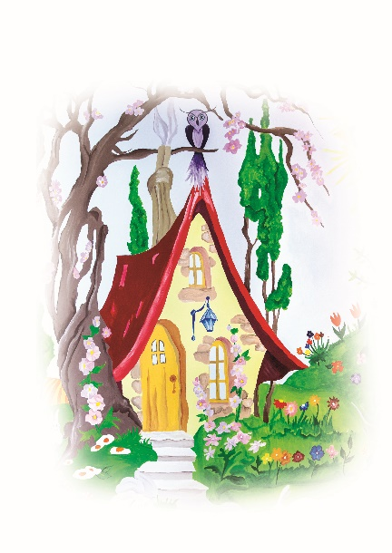
Kelt:

